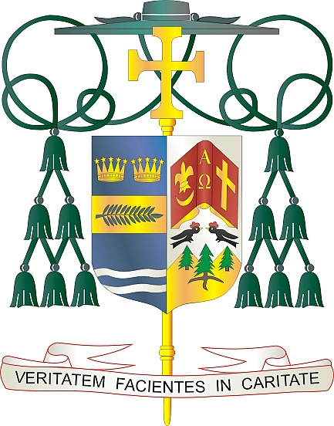
Office of
THE BISHOP

9995 North Military Trail • P.O. Box 109650
Palm Beach Gardens, Florida 33410-9650

(561) 775-9595 Fax (561) 775-7035

Diocese of Palm Beach

Julio 2024

Queridos hermanos y hermanas en Cristo:

La Semana de Concientización sobre la Planificación Familiar Natural (PFN) es una campaña educativa nacional y anual patrocinada por la Conferencia de Obispos Católicos de los Estados Unidos (USCCB) para apoyar a las parejas casadas a vivir un matrimonio sacramental con amor semejante al de Cristo, es decir, un amor que es libre, total, fiel y fructífero. La PFN es un método moderno y científico disponible para las parejas que abordan su necesidad humana de planificar sus familias, al tiempo que les permite participar en la acción creativa de Dios sin romper el vínculo inseparable entre los significados unitivo y procreativo del acto conyugal (matrimonial). A medida que la PFN se convierte en un estilo de vida, la pareja coopera entre sí y con Dios en la planificación responsable de su familia y evita el devastador daño espiritual y físico causado por los métodos anticonceptivos artificiales.

Este año, la Semana de Concientización sobre la PFN se llevará a cabo del 21 al 27 de julio bajo el tema: EL AMOR SIN MEDIDA: La Planificación Familiar Natural... apoyando los dones de amor y vida de Dios en el matrimonio. Durante esta semana se destaca el aniversario de la encíclica Humanae Vitae del Papa San Pablo VI (25 de julio), que articula las creencias católicas sobre la sexualidad humana, el amor conyugal y la paternidad responsable. Además, esta semana se celebra la fiesta de los Santos Joaquín y Ana (26 de julio), padres de la Santísima Madre y abuelos de Jesús. El Papa Francisco ha designado este día festivo como Día Mundial de los Abuelos, una conmemoración apropiada durante la Semana Nacional de Concientización sobre la PFN para celebrar la importancia de la familia y las bendiciones de los niños.

Como siempre, pero especialmente durante la Semana de Concientización sobre la PFN, me gustaría felicitar a aquellos matrimonios que viven su compromiso matrimonial con un amor libre, total, fiel y fructífero. Animo a todas las parejas casadas y aquellos que se están preparando para el matrimonio a reflexionar sobre sus matrimonios actuales o futuros y cómo pueden cumplir de una manera auténtica y responsablemente su compromiso de tener un amor fructífero. Si aún no ha considerado la PFN o tiene preguntas, lo invito a investigar y descubrir la riqueza de la PFN. Visite nuestro sitio web en www.diocesepb.org/naturalfamilyplanning para obtener recursos e información adicional o llame al 561-775-9557.

Con todos los deseos de oración, Yo soy

Sinceramente suyo en Cristo,
Reverendísimo Gerald M. Barbarito
Obispo de Palm Beach

